Part1 如何开始

扫盲

来互联网工作的优势是什么？我适不适合来互联网？

对比读研/考研/出国？对比国企/银行/公务员岗位？

当前的就业趋势

第一步该怎么走

光靠学历能不能找到好工作

我对代码好像没兴趣，我一点基础也没有能不能找工作

课内知识/大创有意义吗

算法入门

鼓劲

Part2 迅速提升

以求职为导向学习！
根据招聘要求整理一份目标岗位的技能清单，然后按照技能清单去学习和提升。
- 你首先搞清楚自己要找什么工作
- 然后根据招聘岗位的要求梳理一份技能清单
- 根据技能清单写好最终的简历
- 最后再按照简历的要求去学习和提升。

项目

高效的完成一个有价值的项目
我跟着视频做的项目会被面试官嫌弃不？
尽量选择一个适合自己的项目，没必要必须做分布式/微服务项目，对于绝大部分同学来说，能把一个单机项目做好就已经很不错了。
参与实际项目 通常情况下，你有如下途径接触到企业实际项目的开发：
1. 老师接的项目； 2. 自己接的私活； 3. 实习/工作接触到的项目；
老师接的项目和自己接的私活通常都是一些偏业务的项目，很少会涉及到性能优化。这种情况下，你可 以考虑对项目进行改进，别怕花时间，某个时间用心做好一件事情就好比如你对项目的数据模型进行改 进、引入缓存提高访问速度等等。 实习/工作接触到的项目类似，如果遇到一些偏业务的项目，也是要自己私下对项目进行改进优化。 尽量是真的对项目进行了优化，这本身也是对个人能力的提升。如果你实在是没时间去实践的话，也没 关系，吃透这个项目优化手段就好，把一些面试可能会遇到的问题提前准备一下。
我跟着视频做的项目会被面试官嫌弃不？
很多应届生都是跟着视频做的项目，这个大部分面试官都心知肚明。 不排除确实有些面试官不吃这一套，这个也看人。不过我相信大多数面试官都是能理解的，毕竟你在学 校的时候实际上是没有什么获得实际项目经验的途径的。 大部分应届生的项目经验都是自己在网上找的或者像你一样买的付费课程跟着做的，极少部分是比较真 实的项目。 从你能想着做一个实战项目来说，我觉得初衷是好的，确实也能真正学到东西。 但是，究竟 有多少是自己掌握了很重要。看视频最忌讳的是被动接受，自己多改进一下，多思考一下！就算是你跟 着视频做的项目，也是可以优化的！

接触不到高并发场景咋办？如何获得高并发的经验？

第一种方法是自己研究某个技术然后对已有项目进行改进，具体步骤如下：
1. 自己研究某个技术比如读写分离。
2. 将自己研究的成果应用到自己的项目比如为项目增加读写分离来提高读数据库的速度。
3. 想一想项目用了某个技术比如读写分离之后，会不会遇到什么问题，项目的性能到底提升了多少。 如果你能模拟一下真实场景就更好了，既能真正学到，又能让自己项目经历更真实。
4. 简单复盘总结一下自己对项目所做的完善改进

第二种方法是你可以跟着视频/教程做一个分布式相关的项目，然后把它吃透，最好还可以对这个项目进 行改进，具体步骤如下：
1. 跟着视频/教程写一个分布式相关的项目（自己从头开始做也是一样的）。
2. 深入研究并搞懂项目涉及到的一些技术。
3. 思考有没有可以改进的地方？
4. 思考线上环境可能会有一些什么问题出现？该怎么解决？
5. 简单复盘总结复盘一下自己从这个项目中学到的什么东西。

自己不光要模拟一些生产环境可能会遇到的问题，还要知道这些问题是怎么解决的。 就比如说你用到了 Redis 的话，你自己肯定要私下模拟 一下缓存穿透、单机内存不够用、Redis突然宕机等等情况。

算法

刷多少题够用？

有哪些资源？我做完了还是不会？

八股

怎么高效的背八股？

想进大厂八股都包含哪些内容是必会的？哪些是可有可无的加分项？
Java : Java 基础 Java 集合 Java 并发 JVM
计算机基础 ： 算法 数据结构 计算机网络 操作系统
数据库 ： MySQL Redis Elasticsearch
常用框架 ： Spring SpringBoot MyBatis Netty Zookeeper Dubbo
分布式 : CAP 理论 和 BASE 理论、Paxos 算法和 Raft 算法 RPC 分布式事务 分布式 ID
高并发 ： 消息队列 读写分离&分库分表 负载均衡
高可用 ： 限流 降级 熔断

简历

个人信息 项目/实习经历 技术栈 比赛/科研

你对项目整体设计的一个感受
你在这个项目中你负责了什么、做了什么、担任了什么角色。
从这个项目中你学会了那些东西，使用到了那些技术，学会了那些新技术的使用。
你在这个项目中是否解决过什么问题？怎么解决的？收获了什么？
你的项目用到了哪些技术？这些技术你吃透了没有？
STAR 法则（Situation Task Action Result）
STAR 法则由下面 4 个单词组成（STAR 法则的名字就是由它们的首字母组成）： Situation： 情景。 事情是在什么情况下发生的？ Task:： 任务。你的任务是什么？ Action： 行动。你做了什么？ Result： 结果。最终的结果怎样？
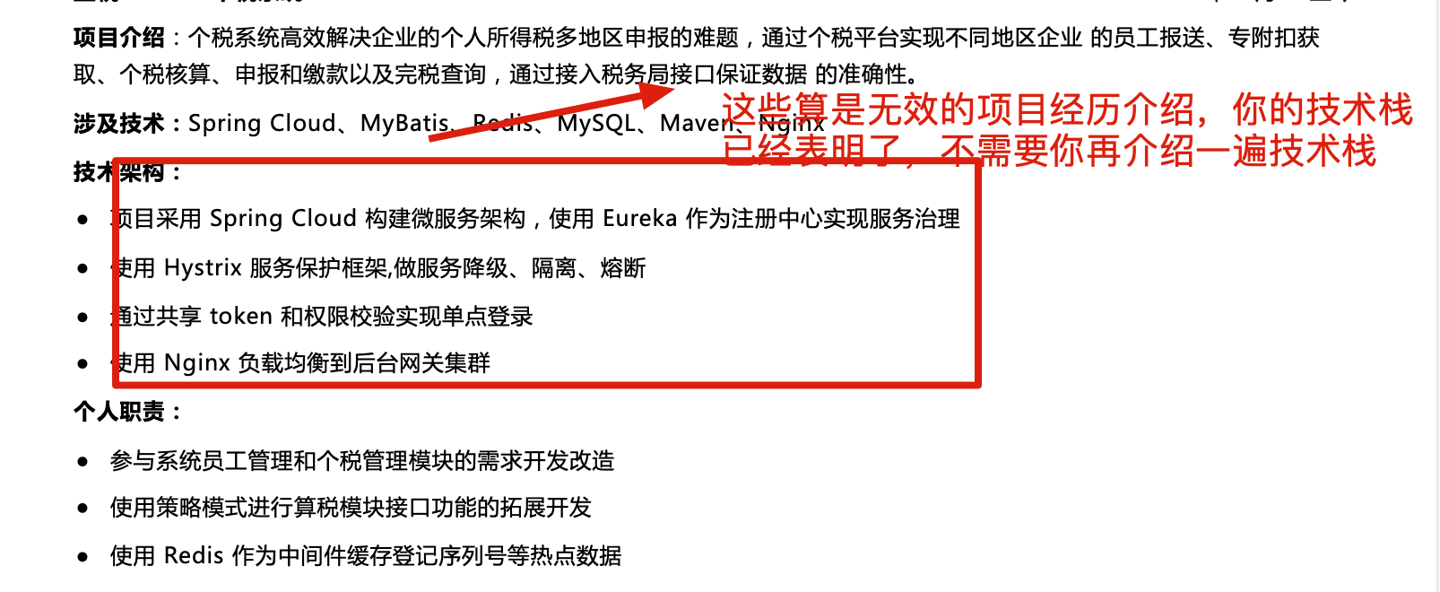

比例 迭代 凑长度

面试

自我介绍
- 用简单的话说清楚自己主要的技术栈于擅长的领域；
- 把重点放在自己在行的地方以及自己的优势之处；
- 重点突出自己的能力比如自己的定位的 bug 的能力特别厉害；

面试官，您好！我叫xx。大学时间我主要利用课外时间学习了 Java 以及 Spring、MyBatis 等框架 。在校期间参与过一个考试系统的开发，这个系统的主要用了 Spring、MyBatis 和 shiro 这三 种框架。我在其中主要担任后端开发，主要负责了权限管理功能模块的搭建。另外，我在大学的时 候参加过一次软件编程大赛，我和我的团队做的在线订餐系统成功获得了第二名的成绩。我还利用 自己的业余时间写了一个简单的 RPC 框架，这个框架用到了 Netty 进行网络通信， 目前我已经将 这个项目开源，在 Github 上收获了 2k 的 Star! 说到业余爱好的话，我比较喜欢通过博客整理分享 自己所学知识，现在已经是多个博客平台的认证作者。 生活中我是一个比较积极乐观的人，一般 会通过运动打球的方式来放松。我一直都非常想加入贵公司，我觉得贵公司的文化和技术氛围我都 非常喜欢，期待能与你共事！

不自信怎么办？

抗压能力的要求

如何引导面试官/把控节奏

不会怎么办？

反问的内容

面试复盘

实习

选择什么方向？

去小厂有意义吗？

有更好的offer要不要跑路？

实习学不到东西？

没有实习怎么办？

转正与秋招的冲突？

